**Werkbundeltje Nederlands**

**3e en 4e leerjaar - WEEK 6 – Top Chef**

|  |  |  |  |
| --- | --- | --- | --- |
|  | Maandag | Dinsdag | Woensdag |
| Ontbijt |  |  |  |
| 10u |  |  |  |
| Middagmaal |  |  |  |
| 4-uurtje |  |  |  |
| Avondmaal |  |  |  |

****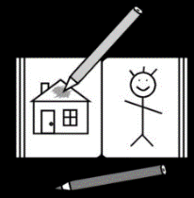**OPDRACHT 1: Luisteren: Wat staat er op het menu?**

Dubbel-klikken

**Luister naar het menu van deze 3 dagen en kleur de producten die je hoort.**

*Uitgeverij Averbode, Op en top taal! 2010*

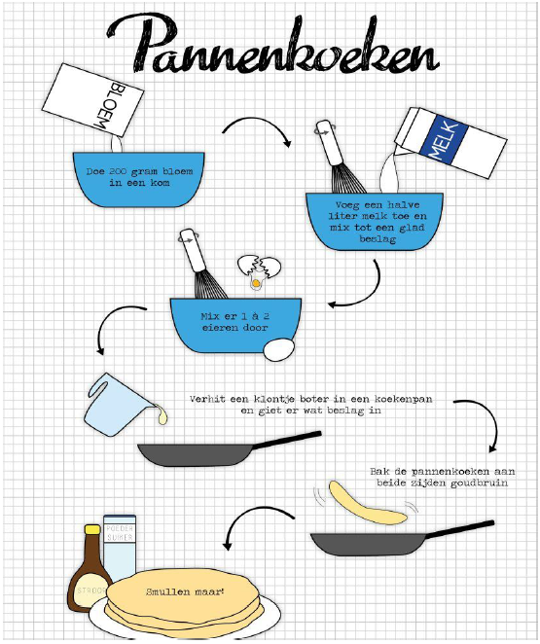**OPDRACHT 2: lezen en doen: Pannenkoeken bakken.**





beslag

